**小学语文学科名著阅读指导课程（三年级）**

亲爱的同学，下面就要参加语文挑战答题啦！预祝你挑战成功！

1. 给下列词语中加点字选择正确读音。**答案：ABBA**

A.mó B.mò

磨难（ ） 磨面（ ） 磨坊（ ） 磨磨（ ）

2.下列词语中有一个带点字读音是错误的，请选出来将序号填在（ ）里。**答案：B**

A．洞庭（tíng） B．银盘(fán) C．镜未磨(mó) D．青螺(luó) （ ）

3.下列词语中只有一个错别字，请选出来将序号填在（ ）里。**答案：A**

A．镜末磨 B．潭面 C．山水翠 D．白银盘 （ ）

4.小明学习了古诗《望洞庭》后有一个词（yáo）望他不会写。你通过查字典来帮助他吧！这个词应写作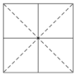望(填序号)（ ）**答案：C**

A. B. C.

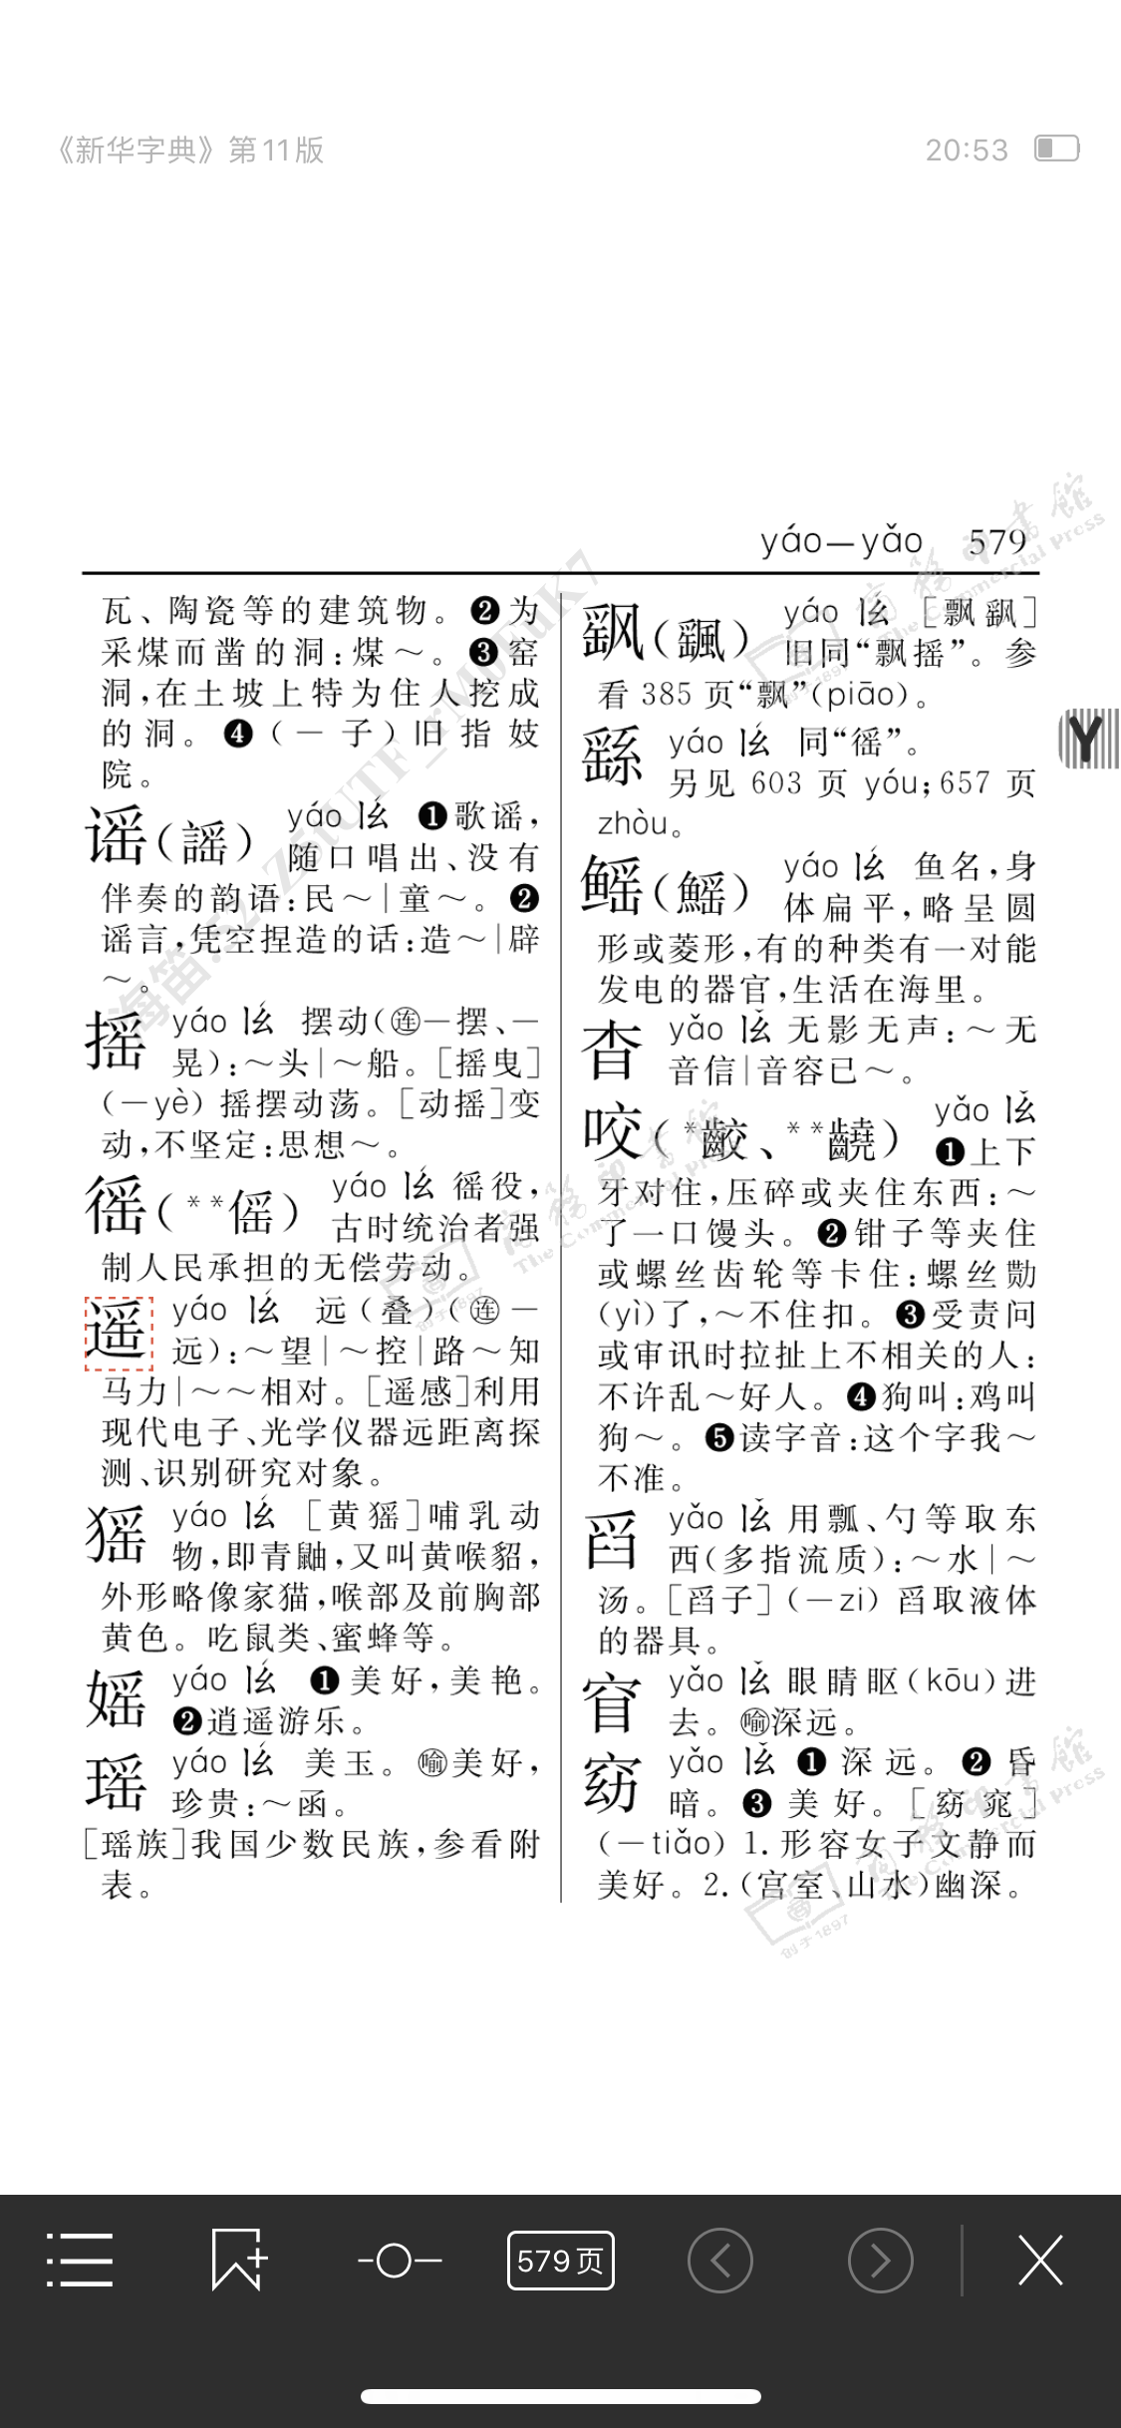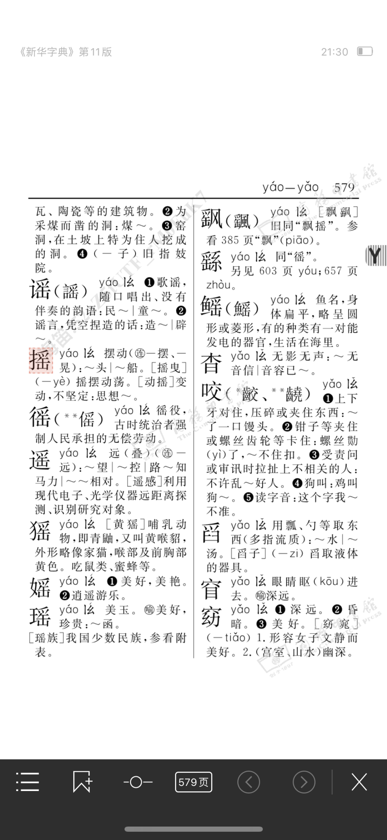

5.“和”在字典中的解释主要有：

A.没有战争的状态 B.和谐 C.融洽，友好。给下列加点字选择正确的意思。**答案：BAC**

（1）湖光秋月两相和。（ ）

（2）我们渴望的是一个没有战争的和平世界。（ ）

（3）小明和小红相处很和睦，经常一起探讨不会的题目。（ ）

6.下列三幅图中最能表达“湖光秋月两相和，潭面无风镜未磨”这两句诗意思的图是（ ）**答案：A**

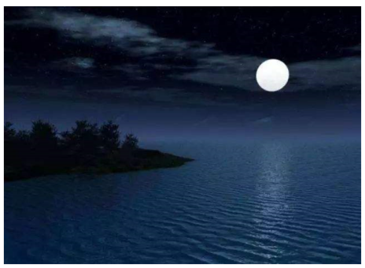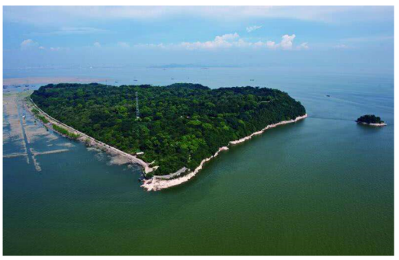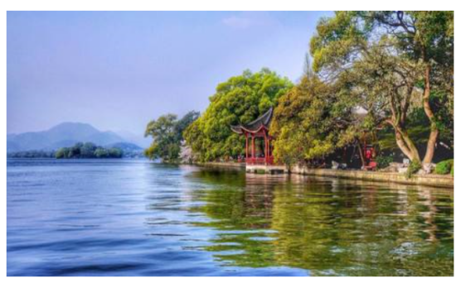

A B C

7.下列哪一句不是描写我国秀丽河山的诗句( )**答案：A**

A.千磨万击还坚劲，任尔东西南北风。

B.日照香炉升紫烟，遥看瀑布挂前川。

C.岱宗夫如何，齐鲁青未了。

D.两岸猿声啼不住，轻舟已过万重山。

8.小明来到洞庭湖从远处看洞庭湖山水一色，君山像一颗青色的螺一样落在白色银盘的中央。他不禁吟诵起了诗句( )**答案：D**

A.湖光秋月两相和，潭面无风镜未磨。

B.欲把西湖比西子，淡妆浓抹总相宜。

C.朝辞白帝彩云间，千里江陵一日还。

D.遥望洞庭山水翠，白银盘里一青螺。

9.《[望洞庭湖赠张丞相](https://www.baidu.com/s?wd=%E6%9C%9B%E6%B4%9E%E5%BA%AD%E6%B9%96%E8%B5%A0%E5%BC%A0%E4%B8%9E%E7%9B%B8&tn=SE_PcZhidaonwhc_ngpagmjz&rsv_dl=gh_pc_zhidao)》这首诗的作者是。（ ）**答案：A**

A.孟浩然 B.白居易 C.李白 D.杜甫

10.千古名句“欲穷千里目，更上一层楼。”是出自哪首描写我国壮丽河山的古诗呢？答案；D

A.《望洞庭》 B.《望岳》 C.《望庐山瀑布》 D.《登鹳雀楼》